
ATLAS PERSINFORMATIE
_______________________________________________________________________________________

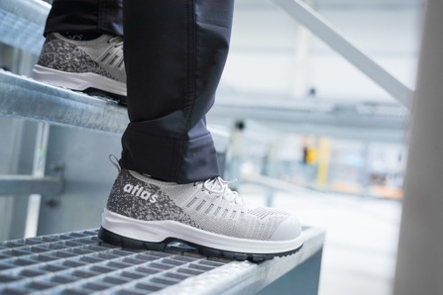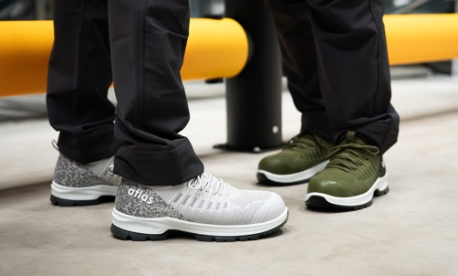
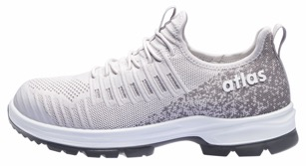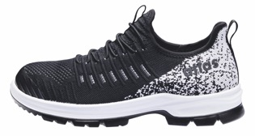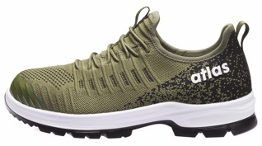

Persbericht
November 2026

Meters maken wordt steeds leuker!
Nieuwe ATLAS FAST Series combineert een sportieve uitstraling met S1PS-bescherming

Van de eerste ronde door het magazijn tot de laatste meters in de productiehal: op een actieve werkdag vraag je veel van je voeten. En dus ook van je schoenen: die moeten beschermen, prettig zitten en soepel meebewegen. Met de nieuwe FAST Series brengt ATLAS die wensen samen in een sportieve S1PS-veiligheidsschoen. Licht en flexibel, met de uitstraling van een sneaker en ontwikkeld voor professionals die de hele dag op de been zijn.

De FAST Series past bij het tempo van de logistiek, industrie en dienstverlening. Ook voor wie regelmatig van kantoor naar de werkvloer loopt, is de FAST Series een aantrekkelijke keuze. Het gebreide bovenwerk met verfijnde pixelstructuur geeft de schoenen hun herkenbare sneakerlook.

Instappen en aan de slag
Het gemak begint al bij het aantrekken. Dankzij de nieuwe ATLAS Heel Box met Easy-Slip-instap hoef je de hiel niet met de hand open te houden: je stapt eenvoudig in de schoen. Eenmaal aan het werk houdt de vormvaste, flexibele hielconstructie de voet stabiel op zijn plek.

Het gebreide bovenwerk sluit als een sok om de voet en beweegt soepel mee. De open structuur laat lucht circuleren, prettig wanneer het werktempo oploopt. ATLAS gebruikt hiervoor REPREVE® polyester, dat voor 92% uit gerecycled PET bestaat.

Comfort dat meebeweegt
Een werkdag verloopt zelden in een rechte lijn. Je draait, loopt terug en verandert voortdurend van richting. Het MPU INNOFLEX® zoolsysteem geeft de voet daarvoor de ruimte. Flexgroeven laten de zool soepel meebuigen en ondersteunen de natuurlijke afwikkeling bij het lopen.

Onder de hiel vangt de Cloudzone de schokken van iedere stap op. De Rebound-technologie in de tussenzool geeft vervolgens een deel van de energie terug. Zo werken flexibiliteit en demping samen tijdens het bewegen. De ademende, sneldrogende inlegzool voegt extra demping toe onder de hiel en voorvoet. Deze CLIMA COMFORT® RECYCLING INSOLE bestaat voor 86% uit gerecycled Ecofoam.

Sportieve looks, bescherming op de werkvloer
De FAST Series voldoet aan veiligheidsklasse S1PS. De Alu-tec® aluminium veiligheidsneus beschermt de tenen tegen stoten en vallende voorwerpen. De flexibele XP® textiele antiperforatiezool beschermt de voet tegen scherpe voorwerpen die door de zool kunnen dringen. Door de lichte materialen blijft de schoen soepel: bescherming en bewegingsvrijheid gaan hier samen.

Informatie
De nieuwe ATLAS FAST Series is verkrijgbaar in Platinum, Black en Green, in de maten 36 tot en met 48.
Meer informatie en verkooppunten: www.atlasschuhe.de.

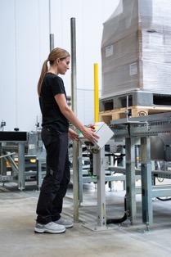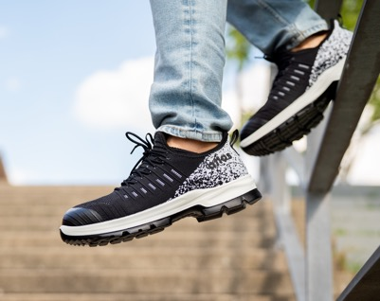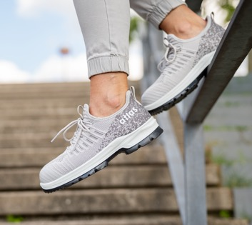

Over ATLAS®
ATLAS® – the shoe company staat al generaties lang voor kwaliteit en innovatie en behoort tot de toonaangevende fabrikanten van veiligheidsschoenen in Europa. Het bedrijf combineert jarenlange ervaring met de ontwikkeling van nieuwe technologieën voor de voortdurend veranderende arbeidswereld.

Op de moderne productielocatie in Dortmund worden jaarlijks meer dan 2,7 miljoen paar veiligheidsschoenen geproduceerd. Bij ATLAS® werken ruim 1.450 medewerkers aan de ontwikkeling en productie van veiligheidsschoenen voor uiteenlopende werkomgevingen.

Omdat iedere werkomgeving andere eisen stelt aan veiligheid, comfort en functionaliteit, ontwikkelt ATLAS® oplossingen voor verschillende toepassingen en beroepsgroepen. Daarbij combineert het bedrijf innovatieve technologieën, functioneel design en zorgvuldig geselecteerde materialen.

Voor de redactie

Perscontact NL/BE
Van de Vorst PR
Wil van de Vorst
+31 (0) 654 22 44 88
wil@vandevorstpr.nl

Beeldmateriaal vindt u in de Press Room op: www.vandevorstpr.nl

